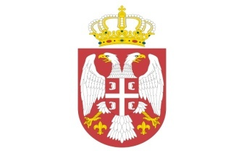
Република Србија
МИНИСТАРСТВО ТРГОВИНЕ,
ТУРИЗМА И ТЕЛЕКОМУНИКАЦИЈА
Број: 404-02-253/2018-02/4
18.01.2019. године
Немањина 22-26
Београд

Одговор 1 на захтев за: додатне информације или појашњења у вези са припремањем понуде

У складу са чланом 63. став 3. Закона о јавним набавкама („Службени гласник
РС” број 24/12, 14/15 и 68/15) достављамо Вам Одговор 1 на захтев за додатним информацијама или појашњењима у вези са припремањем понуде у поступку јавне набавке отвореног поступка – Стручна помоћ у пословима оцењивања испуњености услова за пружање квалификованих услуга од поверења, ЈН МВ - 56/2018.

ПИТАЊЕ БРОЈ 1:
Да ли се на основу објављене конкурсне документације за јавну набавку услуга - Стручна помоћ у пословима оцењивања испуњености услова за пружање квалификованих услуга од поверења могу пријавити и:

1. физичка лица која обављају делатност у страној држави (Република Словенија -самостојни пођетник односно с.п. вероватно еквивалентно предузетнику у Републици Србији)
2. страно правно лице односно правно лице са седиштем у страној држави

ОДГОВОР БРОЈ 1:
Физичка лица која обављају делатност у страној држави и правна лица са седиштем у страној држави имају право да учествују у поступку јавне набавке, у складу са Законом о јавним набавкама.

КОМИСИЈА НАРУЧИОЦА

